**Médias et données chiffrées**

1. **Evolution du nombre d’entrées d’immigrés sur le territoire français entre 2009 et 2013**

|  |  |  |  |  |  |
| --- | --- | --- | --- | --- | --- |
| **Année** | **2009** | **2010** | **2011** | **2012** | **2013** |
| **Nombre**  Nombre d’entrées d’immigrés sur le territoire français | 195 000 | 211 000 | 217 000 | 230 000 | 236 000 |

Source : [www.insee.fr](http://www.insee.fr)

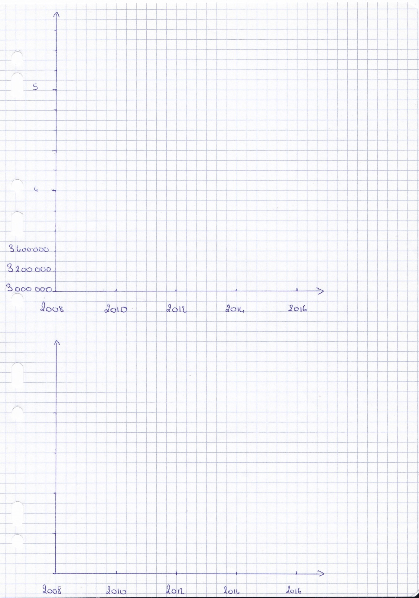

2009 2010 2011 2012 2013 Années

240 000

200 000

160 000

120 000

80 000

0

40 000

On observe qu’entre 2009 et 2013, le nombre d’entrées d’immigrés sur le territoire français :

1. Est resté stable
2. A légèrement augmenté
3. A plutôt augmenté
4. A fortement augmenté
5. A très fortement augmenté
6. **Taux de fraudeurs chez les chômeurs ayant fait l’objet d’un contrôle**



Qu’apprends-tu à propos du taux de chômeurs en situation de fraude ?

* On n’apprend rien
* Il est plutôt bas
* Il est plutôt élevé
* Il est très important

Quel pourcentage de chômeurs est d’après cette information en situation de fraude ? _____ %

1. **Lien entre la consommation de fromage par habitant (en rouge) et le nombre de personnes qui meurent emmêlées dans leurs draps (en noir)**

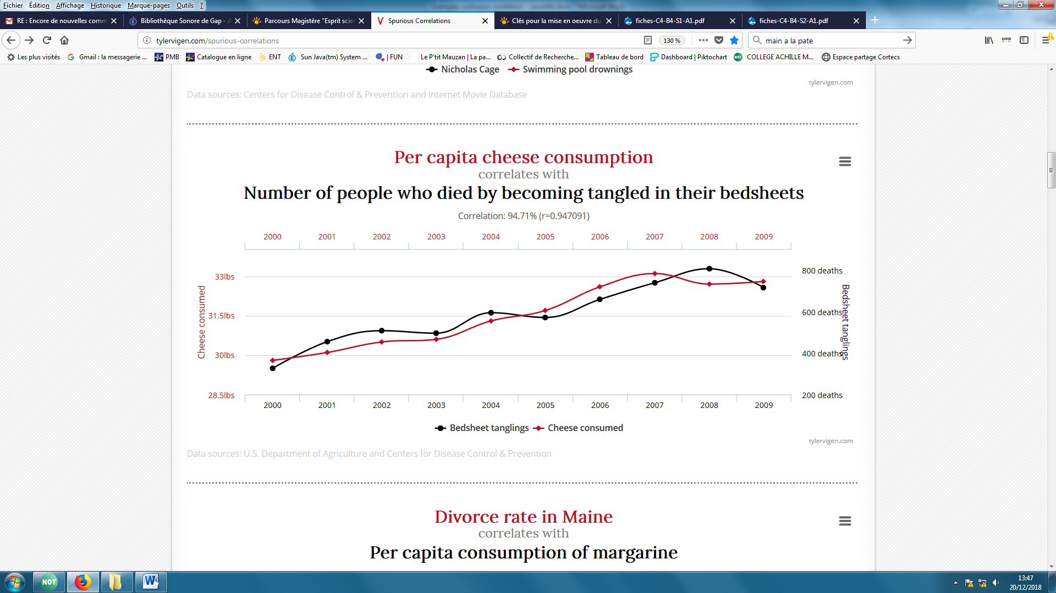

Que peut-on déduire de ce graphique ?

* Il y a une relation de cause à effet : une consommation excessive de fromage peut entraîner le décès de personnes qui mourront emmêlées dans leurs draps
* On ne sait pas s’il y a une relation de cause à effet : on ne sait pas si la consommation de fromage a une influence sur le nombre de personnes qui meurent emmêlées dans leurs draps.

1. **Peut-on se fier aux sondages ?**
   1. **Intervalle de confiance** : tout sondage devrait proposer un intervalle de confiance, dont l’importance dépendra de la taille de l’échantillon
   2. **Biais d’ancrage** (Espérance de vie)
   3. **Biais de cadrage** : la formulation de la question va influencer notre choix
2. **Comprendre les pourcentages :**

Imagine que tu as une maladie très grave, avec seulement 10% de chances de guérison si tu ne prends pas de médicament. Ton médecin te propose un médicament qui augmente ta chance de guérison de 50%. Tu as maintenant :

* 15% de chances de guérir
* 50% de chances de guérir
* 60% de chances de guérir

Consommer du cannabis augmenterait le risque de développer une schizophrénie à l’âge adulte de 400% :

* Ce n’est pas possible, on ne peut pas avoir une valeur supérieure à 100%
* Si je fume du cannabis, il y a de fortes chances pour que je développe cette pathologie
* Ce pourcentage est impressionnant, mais je ne sais pas si le risque développer cette pathologie est si important chez un consommateur de cannabis